**VIOLYMPIC TOÁN TIẾNG VIỆT LỚP 1 NĂM 2020-2021**

**VÒNG 1**

**Bài 1. Mười hai con giáp**

**Câu 1.** Điền số thích hợp vào chỗ chấm:

Cho hình vẽ . Hình bên có ……………hình chữ nhật

Câu 2.

 Hình bên có…………..hình chữ nhật.

Câu 3. Hãy điền số thích hợp vào chỗ chấm:

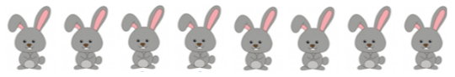

Hình trên có …………con thỏ

Câu 4. Trong hình dưới có …………..con bò.

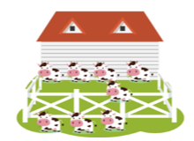

Câu 5. Trong hình có …………con cừu

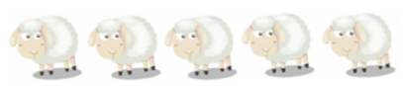

Câu 6. Trong hình có ……………..chiếc máy bay.



Câu 7. Trên hình có ………….cái kem.

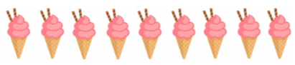

Câu 8. Trên hình có ……………quả lê.

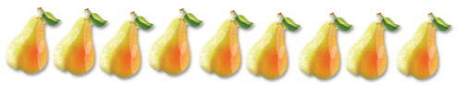

Câu 9. Hình dưới có…………..cái váy.

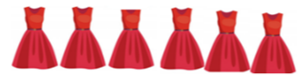

Câu 10. Hình bên có …………..cây đàn.

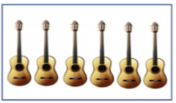

Câu 11. Trong hình có …………….bạn nhỏ đang chơi với nhau.

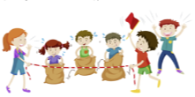

Câu 12. Hình trên có …………bông hoa hồng.

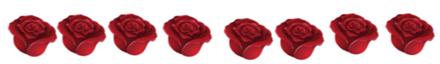

**Câu 13**. Hãy chọn đáp án đúng. Hình nào dưới đây có 9 con ong.

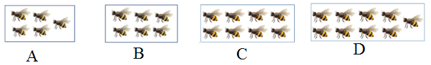

Câu 14. Bạn hãy điền số thích hợp vào chỗ chấm.

Cho hình vẽ sau:

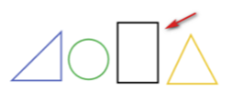

Nhìn vào hình vẽ bên, Bạn My nói: “ Mũi tên đang chỉ vào hình chữ nhật”

Bạn My nói đúng hay nói sai? (nếu đúng điền 1, sai điền 0)

Trả lời: ………………

Câu 15 . Điền số thích hợp vào ô trống theo mẫu.

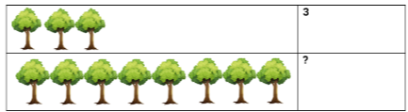

**Bài 2. Cuộc đua thú cưng.**

Câu 1. Trong hình dưới đây có bao nhiêu ly nước?

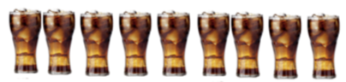

a. 6 b. 7 c. 8 d. 9

Câu 2. Cánh cửa dưới có dạng hình gì?

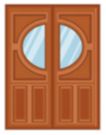

a. Hình tròn b. Hình vuông c. Hình tam giác d. Hình chữ nhật

Câu 3. Hình dưới đây là hình gì?



a. Hình tròn b. Hình vuông c. Hình tam giác d. Hình chữ nhật

Câu 4. Trong hình dưới đây có bao nhiêu quyển vở?



Câu 5. Quan sát hình bên ta thấy đằng sau cửa sổ là:



a. Cậu bé b. Mặt Trăng c. Rèm cửa d. cái giường

Câu 6. Trong hình vẽ bên ở giữa bạn Huệ và bạn Yến là:

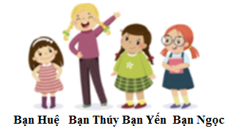

a. Bạn Huệ b. Bạn Thúy c. Bạn Yến d. Bạn Ngọc

Câu 7. Cho hình vẽ sau:



Biết bạn Lan vẽ được hình chữ nhật. Hỏi bạn Lan vẽ được hình màu gì?

a. màu hồng b. màu đỏ c. màu xanh d. màu vàng

Câu 8. Cho hình vẽ:

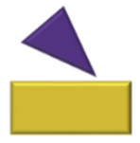

a. Hình chữ nhật nằm bên trái hình tam giác

b. Hình tam giác nằm phía dưới hình chữ nhật

c. Hình tam giác nằm phía trên hình chữ nhật

d. Hình chữ nhật nằm phía trên hình tam giác.

Câu 9. Trong hình vẽ bên, bạn nào đang nghĩ đến hình chữ nhật?

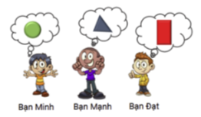

Câu 10. Trong các hình dưới, Hình nào có hình chữ nhật nhưng không có hình tam giác?

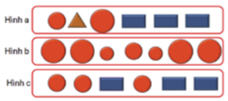

a. Hình a b. Hình b c. Hình c d. cả ba hình

Câu 11. Trong các hình dưới, Hình nào có cả hình tròn và hình chữ nhật ?

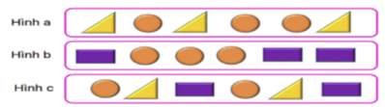

Câu 12. Trong các hình dưới, Hình nào có cả hình tam giác và hình chữ nhật ?

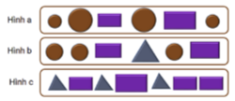

a. hình a, hình c b. hình a c. hình a, hình b d. hình b, hình c

Câu 13. Trong các hình dưới, Hình nào có hình chữ nhật nhưng không có hình tròn?

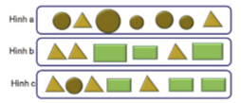

Câu 14. Quan sát hình bên ta thấy, phía trên bông hoa là:

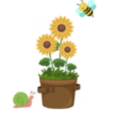

a. con ong b. chậu hoa c. cái lá d. con ốc sên

Câu 15. Trong các hình bên, hình nào là hình chữ nhật màu vàng.

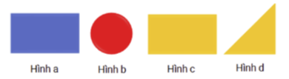

**Bài 3. Điền.**

Câu 1. Đây là số…… 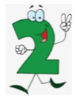 Câu 2. Đây là số….. 

Câu 3. Đây là số…… 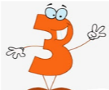

Câu 4. Có ……cái bút. 

Câu 5. Có …….quả na. 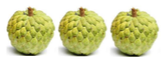

Câu 6. Có …….cái kẹo 

Câu 7. Có…….quả táo 

Câu 8. Có…….cái xe đạp 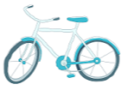

Câu 9. Trên hình có……………..quả cà tím.

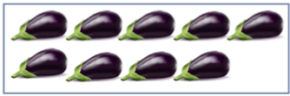

Câu 10. Trong hình sau có …………cây xương rồng

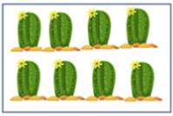

Câu 11. Trong hình dưới có …………cái ghế.

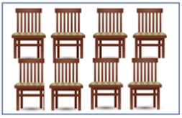

Câu 12. Bạn hãy chọn đáp án đúng.

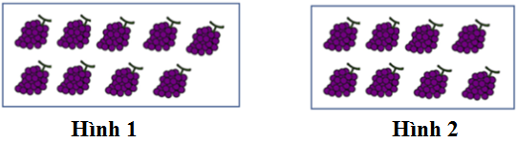

Hình nào trong các hình trên có 9 chùm nho?

a. cả hai hình trên b. hình 2 c. Không có hình nào d. hình 1

câu 13. Bạn hãy chọn đáp án đúng.

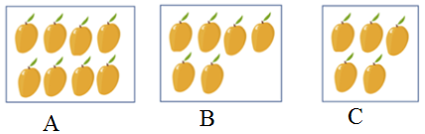

Trong hình trên, hình có 8 quả xoài là……..

a. Hình A b. Hình B c. Hình C d. Cả ba hình trên

Câu 14. Bạn hãy chọn đáp án đúng để điền vào chỗ chấm.

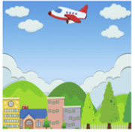

Quan sát hình vẽ trên ta thây: tòa nhà nằm …………..máy bay

a. Bên trái b. phía trên c. phía dưới d. bên phải

Câu 15. Bạn hãy chọn đáp án đúng. Cho hình vẽ sau:

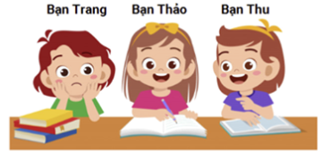

Trong hình vẽ trên ta thấy, bên tay phải của bạn Thảo là:

a. Không có đáp án nào đúng b. Bạn Thảo c. bạn Thu d. Bạn Trang

Câu 16. Hình nào khác với hình còn lại?

a. 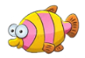 b. 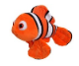 c. 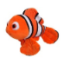 d. 

câu 17. Hình nào khác với hình còn lại?

a.  b.  c.  d. 

Câu 18. Hình nào xuất hiện trong dãy sau:

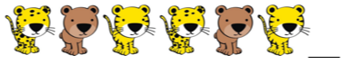

a.  b.  c.  d. 

Câu 19. Quả nào sẽ xuất hiện ở chỗ trống?

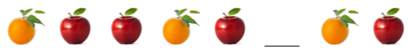

a.  b.  c.  d. 

Câu 20. Hình nào sau đây có dạng hình vuông?

a.  b.  c.  d. 

Câu 21. Hình nào sau đây có dạng hình tam giác?

a.  b. 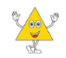 c. 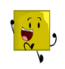 d. 

câu 22. Biển báo nào sau đây có hình tam giác?

a. 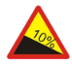 b. 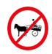 c.  d. 

Câu 23. Hình nào sau đây có dạng hình vuông.

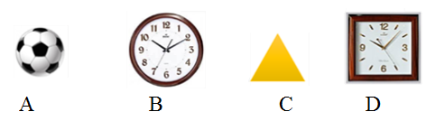

Câu 24. Hình trên có ……….con vịt. 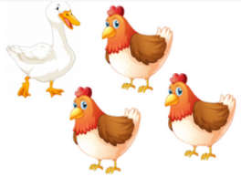

Câu 25. Trong hình có ……….con lợn 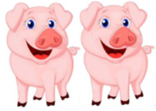

Câu 26. Có ……….con gấu bông 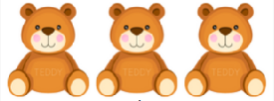

Câu 27. Có ……….con ong 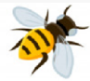

Câu 28. Trong hình có ………quả dứa. 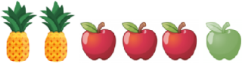

Câu 29. Trong hình có ………..que kem 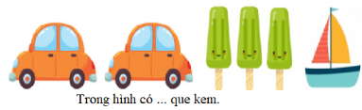

Câu 30. Hình bên có ………quả dứa 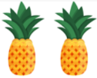

Câu 31. trên hình có ……….bạn học sinh 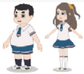

Câu 32. Có ……..viên bi 

Câu 33. Trong hình có ……..quả táo đỏ 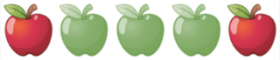

Câu 34. Trong hình có ……..chiếc bánh quy 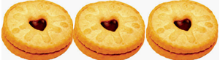

Câu 35. Trong hình có………….con cá 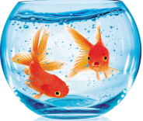

Câu 36. Kim ngắn đồng hồ đang chỉ số…… 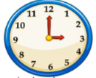

Câu 37. Hình được tô bởi……..màu 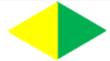

Câu 38. Trong hình có ………quả táo 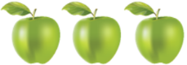

Câu 39. Trong ví có ………đồng tiền vàng 

Câu 40. Trong hình có ……….hình tam giác màu vàng 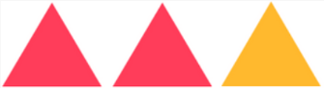

Câu 41. Hình nào có 1 đống rơm?

a. 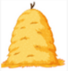 b. 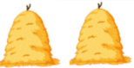 c. 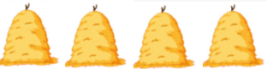 d. 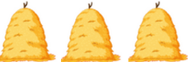

Câu 42 . Hình nào có 3 con cá?

a.  b.  c.  d. 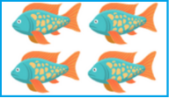

Câu 43. Hình nào sau đây có dạng hình tròn?

a. 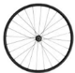 b. 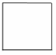 c. 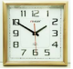 d. 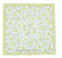

**Câu 44**. Hình nào sau đây có dạng hình tròn

a. 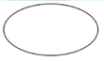 b. 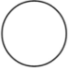 c. 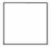 d. 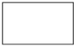

**Câu 45**. Hình nào sau đây có dạng hình tròn

a. 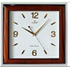 b. 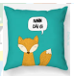 c. 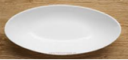 d. 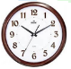

Câu 46. Có ….hình tròn và ……..hình vuông. 

a. 3; 2 b. 2; 2 c. 2; 3 d. 1; 4

Câu 47. Có ….hình tròn và ……..hình vuông. 

a. 3; 1 b. 2; 2 c. 2; 1 d. 0; 4

**Câu 48.** Có……hình tròn và ……..hình vuông 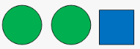

a. 3; 0 b. 0; 3 c. 2; 2 d. 2; 1

**Câu 49.**  Có……hình tròn và ……..hình vuông

a. 4; 0 b. 0; 3 c. 3; 1 d. 1; 3

**Câu 50.  Có ………..hình tròn và…….hình vuông**

a. 0; 3 b. 1; 1 c. 2; 0 d. 0; 2

**Câu 51.**  Có…….hình tròn và ……..hình vuông

a. 3; 0 b. 0; 3 c. 2; 1 d. 1; 2

**Câu 52.**  **Có……..hình tròn và…….hình vuông**

a. 2; 3 b. 1; 4 c. 3; 2 d. 4; 1

**Câu 53 .**  Có……..hình tròn

a. 3 b. 1 c. 2 d. 4

**Câu 54.** 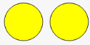 Có……..hình tròn

a. 3 b. 1 c. 2 d. 4

**Câu 55.**  Có……..hình tròn

a. 3 b. 1 c. 2 d. 4

**Câu 56.**  Có………hình tròn

a. 3 b. 5 c. 2 d. 4

Câu 57. 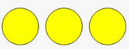 Có ……..hình tròn

**câu 58.**   có…..hình vuông

a. 3 b. 1 c. 2 d.4

**Câu 59.  Có……….hình vuông**

**Câu 60.**  có………hình vuông

a. 3 b. 1 c. 2 d. 4

**Câu 66.  Có……….hình vuông**

a. 3 b. 1 c. 2 d. 4

**Câu 61.**   Có……hình vuông

a. 3 b. 5 c. 2 d.4

**Câu 62.**  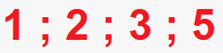 Có…….số

a. 4 b. 2 c. 0 d. 3

**Câu 63.**  Có…….số 1

a. 3 b. 1 c. 2 d. 0

**Câu 64.  Có ……..số 2**

a. 3 b. 1 c. 2 d. 0

**Câu 65.**  Có………số

a. 3 b. 5 c. 2 d. 1

**Câu 66.**  ** Số………..và số…….**

a. 2; 0 b. 0; 3 c. 3; 5 d. 2

**Câu 67.**   Có…….số

a. 4 b. 2 c. 0 d. 3

**Câu 68.**  Có…….số

a. 3 b. 0 c. 2 d. 1

**Câu 69.**  Có…….số 1

a. 3 b. 1 c. 2 d. 0

**Câu 70.  Có ……..số 2**

a. 3 b. 1 c. 2 d. 0

**Câu 71.**  ** Có ………số 2**

a. 3 b. 1 c. 2 d. 0

**Câu 72.  có………số**

a. 3 b. 1 c. 2 d. 0

**Câu 73.**   Có……..số 4

a. 3 b. 0 c. 2 d. 1

**Câu 74.**  Có……..số 3

a. 3 b. 0 c. 2 d.1

**Câu 75.**  Có ………số

a. 3 b. 0 c. 2 d. 4

**Câu 76.**  Có…….số

a. 3 b. 5 c. 2 d. 0

**Câu 77. 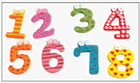 Có …….số 1**

a. 3 b. 1 c. 2 d. 0

Câu 78. Chọn đáp án đúng:

Cho hình vẽ:

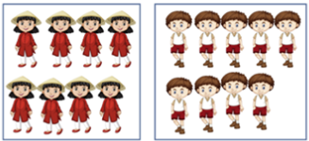

a. Trong hình có 8 bạn nữ, 7 bạn nam b. Trong hình có 8 bạn nữ, 9 bạn nam

c. Trong hình có 9 bạn nữ, 9 bạn nam d. Trong hình có 9 bạn nữ, 8 bạn nam

Câu 79. Chọn đáp án đúng:

Cho hình vẽ:

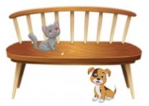

Trong các kết luận dưới đây, kết luận nào đúng?

a. Phía trên trước ghế là con chó. b. Phía dưới trước ghế là con mèo.

c. Phía dưới chiếc ghế là con chó. d. Phía trên chiếc ghế là con chó và con mèo.

Câu 80. Bạn hãy điền theo mẫu.

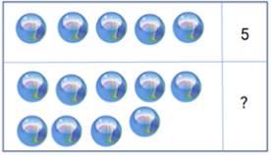

Số thích hợp điền vào dấu hỏi chấm là…………….

Câu 81. Chọn đáp án đúng:

Cho hình vẽ:

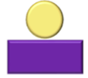

a. Hình tròn nằm phía trên hình chữ nhật

b. Hình tròn nằm phía dưới hình chữ nhật.

c. Hình tam giác nằm phía dưới hình chữ nhật

d. Hình tam giác nằm phía trên hình chữ nhật

Câu 82. Chọn đáp án đúng:

Cho hình vẽ:

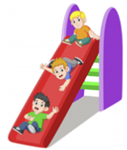

Trong hình trên:

* Huy là bạn mặc áo xanh lá cây
* Thành là bạn mặc áo màu cam
* Hùng là bạn mặc áo xanh nước biển

Trong các kết luận dưới đây, kết luận nào đúng?

a. Bạn Huy ở phía trên bạn Hùng

b. Bạn Hùng ở phía dưới bạn Huy

c. Bạn Huy ở phía dưới bạn Thành

d. Bạn Hùng ở phía trên bạn Thành.

**HƯỚNG DẪN**

**Bài 1. Mười hai con giáp**

**Câu 1.** Điền số thích hợp vào chỗ chấm:

Cho hình vẽ . Hình bên có ……**1**………hình chữ nhật

Câu 2.

 Hình bên có……**1**……..hình chữ nhật.

Câu 3. Hãy điền số thích hợp vào chỗ chấm:



Hình trên có ……**8**……con thỏ

Câu 4. Trong hình dưới có ……**8**……..con bò.



Câu 5. Trong hình có ……**5**……con cừu



Câu 6. Trong hình có ………**9**……..chiếc máy bay.



Câu 7. Trên hình có ………**9**….cái kem.



Câu 8. Trên hình có ……**9**………quả lê.



Câu 9. Hình dưới có……**6**……..cái váy.



Câu 10. Hình bên có ……**6**……..cây đàn.



Câu 11. Trong hình có ………**6**…….bạn nhỏ đang chơi với nhau.



Câu 12. Hình trên có ……**8**……bông hoa hồng.



**Câu 13**. Hãy chọn đáp án đúng. Hình nào dưới đây có 9 con ong.



Chọn D.

Câu 14. Bạn hãy điền số thích hợp vào chỗ chấm.

Cho hình vẽ sau:



Nhìn vào hình vẽ bên, Bạn My nói: “ Mũi tên đang chỉ vào hình chữ nhật”

Bạn My nói đúng hay nói sai? (nếu đúng điền 1, sai điền 0)

Trả lời: ………**1**………

Câu 15 . Điền số thích hợp vào ô trống theo mẫu.

 ? là: **8**

**Bài 2. Cuộc đua thú cưng.**

|  |  |  |  |  |  |  |  |  |
| --- | --- | --- | --- | --- | --- | --- | --- | --- |
| **Câu** | **1** | **2** | **3** | **4** | **5** | **6** | **7** | **8** |
| Đáp Án | d | d | d | 9 | b | b | d | c |
| **Câu** | **9** | **10** | **11** | **12** | **13** | **14** | **15** | **16** |
| Đáp Án | Bạn Đạt | c | Hình b  Hình c | Hình b  Hình c | Hình b | a | Hình c |  |

**Bài 3. Điền.**

Câu 1. Đây là số…**2**…  Câu 2. Đây là số…**1**.. 

Câu 3. Đây là số…**3**… 

Câu 4. Có …**3**…cái bút. 

Câu 5. Có …**3**….quả na. 

Câu 6. Có …**2**….cái kẹo 

Câu 7. Có…**1**….quả táo 

Câu 8. Có…**1**….cái xe đạp 

Câu 9. Trên hình có………**9**……..quả cà tím.



Câu 10. Trong hình sau có …**8**………cây xương rồng



Câu 11. Trong hình dưới có ……**8**……cái ghế.



|  |  |  |  |  |  |  |  |  |  |  |
| --- | --- | --- | --- | --- | --- | --- | --- | --- | --- | --- |
|  | | | | | | | | | | |
| **Câu** | **11** | **12** | **13** | **14** | **15** | **16** | **17** | **18** | **19** | **20** |
| **Đáp án** |  | d | a | c | d | a | b | c | d | d |
| **Câu** | **21** | **22** | **23** | **24** | **25** | **26** | **27** | **28** | **29** | **30** |
| **Đáp án** | b | a | D | 1 | 2 | 3 | 1 | 2 | 3 | 2 |

|  |  |  |  |  |  |  |  |  |  |  |
| --- | --- | --- | --- | --- | --- | --- | --- | --- | --- | --- |
| **Câu** | **31** | **32** | **33** | **34** | **35** | **36** | **37** | **38** | **39** | **40** |
| **Đáp án** | 2 | 3 | 2 | 3 | 2 | 3 | 2 | 3 | 3 | 1 |
| **Câu** | **41** | **42** | **43** | **44** | **45** | **46** | **47** | **48** | **49** | **50** |
| **Đáp án** | a | c | a | b | d | c | b | d | d | b |
| **Câu** | **51** | **52** | **53** | **54** | **55** | **56** | **57** | **58** | **59** | **60** |
| **Đáp án** | d | b | b | c | d | b | 3 | a | 1 | c |

|  |  |  |  |  |  |  |  |  |  |  |
| --- | --- | --- | --- | --- | --- | --- | --- | --- | --- | --- |
| **Câu** | **61** | **62** | **63** | **64** | **65** | **66** | **67** | **68** | **69** | **70** |
| **Đáp án** | b | a | c | b | c | c | a | a | c | b |
| **Câu** | **71** | **72** | **73** | **74** | **75** | **76** | **77** | **78** | **79** | **80** |
| **Đáp án** | b | a | d | d | d | b | b | b | c | 9 |
| **Câu** | **81** | **82** |  |  |  |  |  |  |  |  |
| **Đáp án** | a |  |  |  |  |  |  |  |  |  |

Câu 82.  **Hướng dẫn**

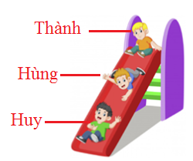 Chọn c. Huy ở phía dưới Thành